Новогодняя читающая – 2021
Проект «Рождество в книгах»
Заботы классного руководителя совместно с учителем русского языка и литературы:
- Выбрать рождественский рассказ в соответствии с возрастом учащихся. Дать детям задание прочитать этот рассказ дома в качестве произведения для внеклассного чтения.
- Провести урок внеклассного чтения/классный час в классе с целью обсуждения этого рассказа.
- Предложить детям в качестве домашнего задания после проведенного урока внеклассного чтения/классного часа выполнить следующее задание: создать объемную декорацию (иллюстрацию) по прочитанному произведению (Рождественская сказка в коробке). Примерно это выглядит так:
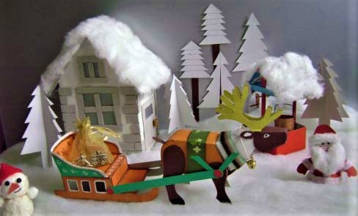 | 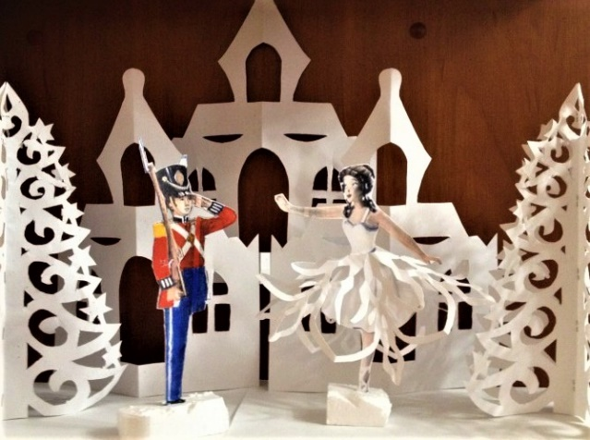
- Выполненные декорации проходят конкурсный отбор в классе. Три лучших декорации от класса представляем на школьную выставку. Срок – 15 декабря. Сдать А. В. Гаврилюк.

Проект «Скоро-скоро Новый год!»
Создание праздничной литературной фотозоны в классе
Заботы классного руководителя совместно с учителем русского языка и литературы:
- По выбранному литературному произведению (см. проект «Рождество в книгах») создать небольшое сказочно – новогоднее пространство в своем кабинете. Возможные варианты:
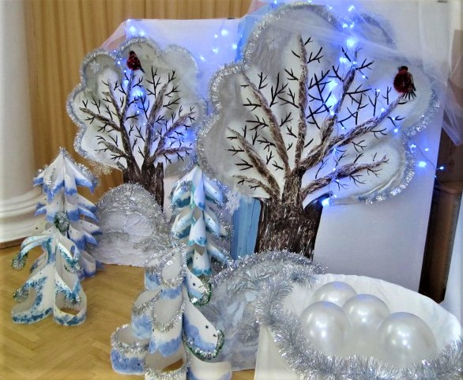 | 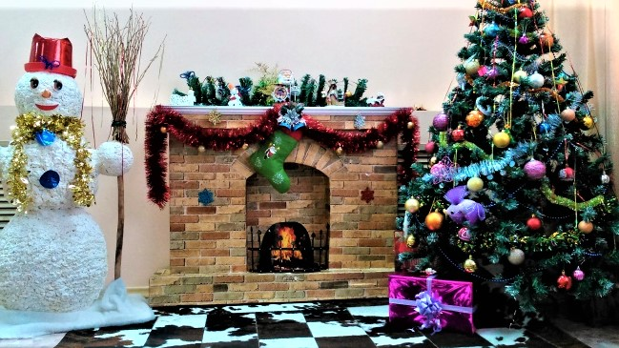

- Сделать несколько фотографий класса (отдельных учеников, родителей, коллег и т.д.). Серьезных и забавных – на ваш выбор.
- Срок – 20 декабря. Сдать А. В. Гаврилюк.
- В целях создания новогодней праздничной атмосферы в школе, в классных кабинетах предлагаем украсить необычным образом дверь своего кабинета – «Дверь, в которую входит праздник». Все оформленные двери будут сфотографированы, отобраны три самых ярких, самых необычных идеи украшения. Победители будут награждены.
Проект «Киношное Новогоднее чудо»
«Оживший кинокадр»
Заботы классного руководителя совместно с учителем русского языка и литературы:
- Выбрать художественный или мультипликационный (отечественный или зарубежный – на ваш выбор) новогодний или рождественский фильм - сказку в соответствии с возрастом учащихся. Дать детям задание посмотреть этот фильм дома.
- Провести классный час в классе с целью обсуждения этого фильма.
- Предложить детям выбрать самый важный, самый яркий (обсудить, почему именно этот момент фильма важен, значим и т.д.) кадр, создать декорации к нему, выбрать актеров и т.д. И «оживить» этот кадр. Сделать качественные фотографии.
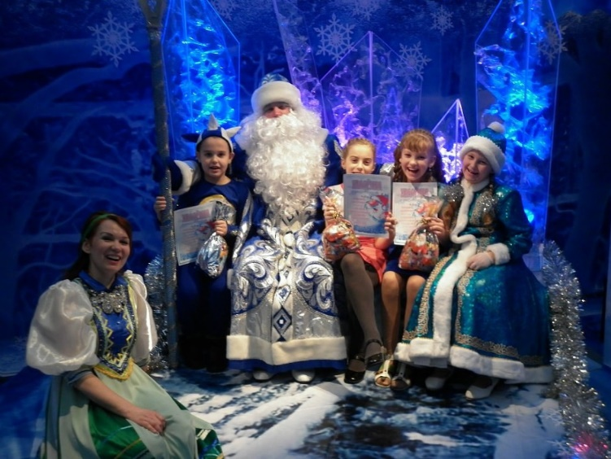 | 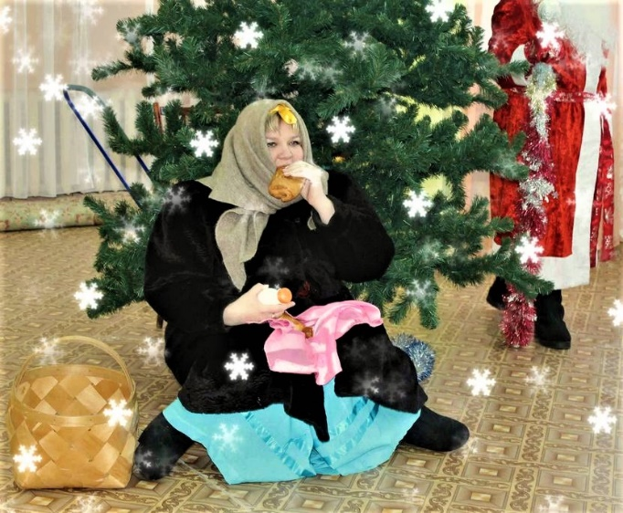

- Все выполненные фотографии проходят конкурсный отбор в классе. Три лучших фотографии от класса представляем на школьный конкурс. Срок – 15 декабря. Сдать А. В. Гаврилюк.
- Награждение победителей пройдет 24 декабря 2021 года.
Проект «Подари радость детям!»
Каждый класс готовит 3 – 5 мягких игрушек- снеговиков для поздравления ребят коррекционной школы. Подробный мастер-класс – см. сайт «Школьная страна».

С наступающим новым 2022 годом!

